闽清一中2021-2022学年高二年级地理学科校本练习九
主题：半期练习 组卷人：吴美榕 2021.11.3
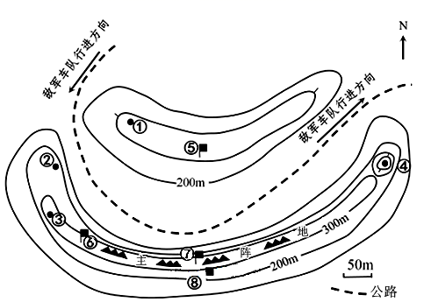
下图为二战时欧洲西部某次战役使用的等高线作战图。主阵地负责伏击敌军，前沿观察哨负责快速发现敌军，用无线电向指挥部汇报位置，开战后需安全地撤回主阵地协同作战。指挥部负责指挥全局，为前后方通讯信息枢纽，且有一定后勤、医疗功能。据此完成下面小题。
1．最佳的前沿观察哨和指挥部位置分别是（ ）
A．①地和⑤地 B．②地和⑥地C．②地和④地 D．③地和⑧地
2．伏击主阵地的布置可能主要考虑（ ）
①公路拐弯，车速较慢②陡坡凸坡，易守难攻③坡度平缓，易于出击④森林较密，利于隐蔽
A．①② B．②③ C．①④ D．②④
读等值线图，已知c＞b＞a，完成下面小题。
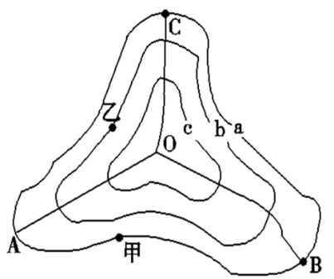
3．如果该等值线为等高线，则（ ）
A．OA、OB、OC处可能有河流发育
B．从甲到顶点O和从乙到顶点O观测到的景观一定相同
C．该区域中没有河流发育
D．从地势上看，该区域整体上表现为中间高四周低
4．如果该等值线为等温线，则（ ）
A．从地形上看，该地可能为山地
B．从地形上看，OA、OB、OC是山脊
C．若该区域中心为城市，则甲地盛行西南风
D．如果该等温线分布形态是非自然因素造成的，则其成因可能是人口稠密，生产和生活排放出大量热量
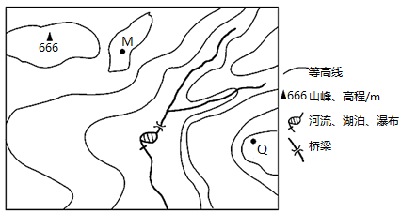
下图示意某区域地形,图中等高距为100米,瀑布的落差为58米。据此完成下面小题。
5．一般情况下,Q地和M地的温差可能为（ ）
A．2.3℃B．2.4℃ C．2.5 D．2.6℃
6．桥梁附近河岸与山峰的高差最接近（ ）
A．268米B．318米C．368米D．418米
下图为我国东部沿海某地（30°N）的地形剖面图。读图，完成下面小题。
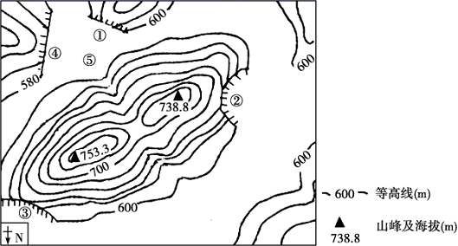
7．下列有关图示地理事物的叙述，正确的是（ ）
A．图示地区地势起伏和缓，地形以丘陵、平原为主
B．图中陡崖②的相对高度最大可能是59m
C．图中陡崖①②③④四处最有可能形成瀑布的是④处
D．图中⑤处的河流流向大致为东南西北方向
8．当图中⑤地某一直立物体朝向正北的影子长度与其高度相等时，当地所处的月份可能为（ ）
A．3月或9月 B．4月或8月 C．2月或10月 D．11月或1月
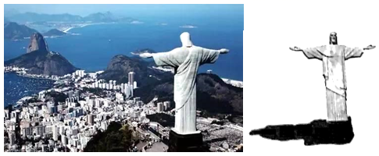
巴西基督像加基座高达38米，矗立在海拔710米的科科瓦多山顶，俯瞰着整个里约热内卢市（45°W，23°S）（左图），是巴西最著名的地标之一。2020年6月22日当地正午，到此观光的小明同学发现基督像日影正好投向基督像右手正下方（右图），雕像有部分损毁，据专家解释是自然力量偶尔所致，破坏力较大，据此完成下面小题。
9．此时，北京时间为6月22日（ ）
A．1时 B．12时
C．20时 D．23时
10．巴西基督像面朝（ ）
A．东方 B．南方C．西方 D．北方
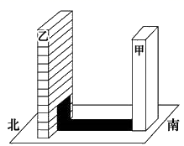
11月22日，某地理研究性学习小组在观测房屋采光状况时，发现甲楼阴影恰好遮住乙楼三层中部（如下图所示），在甲楼顶层GPS测得纬度为31.8366°、经度为117.2179°、高程为96m。完成下面小题。
11．隔25小时再次观测时，甲楼阴影可遮挡乙楼（ ）
A．二层西部B．四楼东部C．五层西部D．七层东部
12．此后一个月内（ ）
A．法国进入冷饮畅销期 B．广东省进入雨季
C．澳大利亚播种冬小麦 D．云南省昼短夜长
向日葵被人们称为“太阳花”,白天花盘随着太阳从东向西转动,其朝向落后太阳约12°,太阳下山后,向日葵的花盘又慢慢往回摆,朝向东方等待太阳升起。据此完成下面小题。
13．当中国“向日葵之乡”齐齐哈尔甘南县（123°E）的向日葵花盘朝向正南时,北京时间大约为（ ）
A．12:00 B．11:00 C．11:44 D．12:36
14．此刻，与甘南县同日期的地区范围约占全球的（ ）
A．1/2 B．1/3 C．2/3 D．3/4
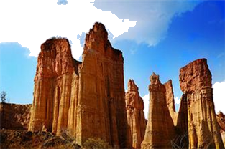
（附加题）土林是一种土状堆积物塑造的、成群的柱状地貌，因远望如林而得名。土林柱体高大挺拔，每棵“林柱”均有独特的造型，形成了风姿各异的土林奇观。下图示意我国云南某地土林地貌。据此完成下面小题。
15．土林一般形成于（ ）
A．高原塬面 B．石灰岩台地
C．谷地或盆地 D．山顶
16．塑造该地土林地貌的主要外力作用是（ ）A．流水侵蚀作用 B．物理风化作用
C．重力崩塌作用 D．风力沉积作用
17．该地土林柱体植被稀疏，是因为土林柱体（ ）A．旱季沙尘暴危害大，土壤遭受严重风蚀 B．雨季降水集中，且多暴雨，流水冲刷作用强
C．物理风化严重，岩石裸露，土层浅薄 D．地势陡峻，蓄水保肥性差，土壤贫瘠
下面左图是成都平原位置示意图，右图是都江堰水利工程示意图。据此完成下列各题。
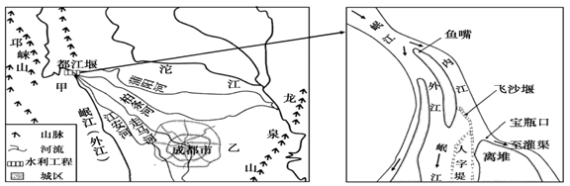
18. 都江堰水利工程建设前，岷江洪灾使成都平原成为一片汪洋的主要原因是（ ）
A. 岷江从山区流向平原，水势猛 B. 岷江下游河道宽阔，水面广
C. 岷江发源于邛崃山，落差大 D. 岷江流经平原东侧，地势低
19. 与乙地相比，甲地（ ）
A. 沉积物颗粒小，地下水位低 B. 沉积物颗粒大，地下水位高
C. 沉积物颗粒大，地下水位低 D. 沉积物颗粒小，地下水位高
20. 枯水季节，60%以上水量会从鱼嘴进入内江，主要原因是内江比外江（ ）
A. 河道宽 B. 流速慢 C. 河床浅 D. 河床深
21．读“地球公转轨道局部图和某日光照示意图”（阴影表示夜半球，度数为经度，箭头表示地球公转方向）,回答下列问题。
（1）甲、乙、丙三点的自转线速度从大到小的排列顺序为____，有一发炮弹从丙点射向戊点方向，炮弹将落在丙、戊所在经线的____（东或西）侧。
（2）乙地再过________（时间）迎来日落，
（3）此日为北半球的________（节气），
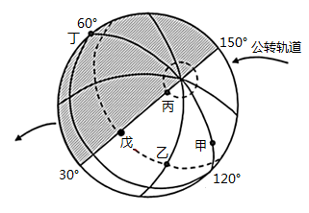
（4）甲乙丙丁4个点中，太阳高度为0°的是________，比较甲、乙、丙、丁一年中正午太阳高度变化幅度大小________。
（5）此时新、旧一天经度范围之比为 ____。
（6）此日，正午太阳高度空间分布规律是________________________，重庆（29.5°N）地区太阳能热水器与地面夹角为____。
（7）该日3个月后秀山高级中学操场一竖直旗杆顶端的日影轨迹是（ ）
A．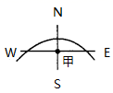B．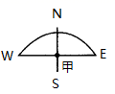C．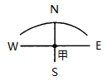D．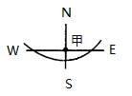
22.不丹位于中国和印度之间，面积约3.8万平方千米，山地占总面积的95%以上，平原面积小，多山的地形造就了多样的气候。不丹森林覆盖率约占国土面积的72%，生态环境保护良好。图6示意不丹地形与水系分布。
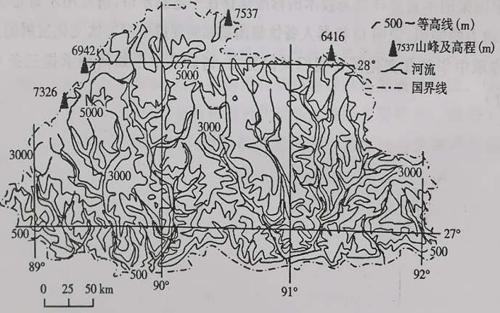
（1）概括不丹的地形、地势特点。

（2）分析不丹地形特点形成的主要原因。

（3）说明影响不丹地表形态的主要外力作用及其空间分布差异。

（4）简述在不丹常见的河流地貌类型。

班级 ___ 姓名 _____ 座号_____

1-5： 6-10： 11-15： 16-20：___________
2021-2022学年高二年级地理学科校本练习九参考答案

1-5 BCDDA 6-10 ACDDA 11-15 BDDCC 16-20 ADABD
21.【答案】
（1） 乙甲丙 西
（2）9小时
（3）春分
（4） 丙 丁<甲=丙=乙
（5）2:1
（6） 由赤道向南北两侧递减 29.5°
（7）A
22.【答案】（1）北部为高大山脉，南部丘陵、平原面积狭小（2分）；山地面积占比高，平均海拔高，地势北高南低，起伏大（2分）。
（2）不丹位于印度洋板块与亚欧板块的消亡（挤压）边界，形成多山的地形（2分）；北
部挤压幅度大，有众多高大的褶皱山脉隆起（2分）；南部挤压幅度小，形成低山与丘陵（2分）；南下的河流携带泥沙至河流下游，因流速减慢，泥沙沉积，在南部地区形成面积狭小的平原（2分）。
（3）冰川作用、流水作用（2分）。北部高山耸立，现代冰川发育，以冰川侵蚀、搬运与堆积作用为主，尤其是冰川侵蚀作用显著（2分）；中部与南部河流众多，以流水侵蚀、搬运、堆积作用为主，上游流水侵蚀作用强，下游流水沉积作用显著（2分）。
（4）山高谷深，“V”字型河床、瀑布、峡谷等地貌常见于河流上游（2分）；河漫滩、阶地、冲积平原地貌常见于河流中下游（2分）。

